**Regnhlífar með fullri reisn**

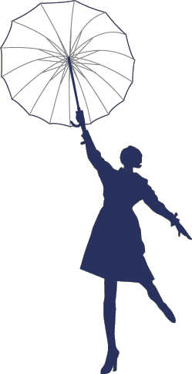Morgunblaðið 3. júlí 1998 Blað B

**Ég svíf!** Ég svíf á regnhlífinni hátt upp í loft,“ veinaði Amma mús þegar hún hófst upp af grasbalanum og sveif yfir Hálsaskóg í háskalegri hæð. Ofurkonan Mary Poppins, sem átti sambærilega hlíf, flaug um víðan völl og hefði sennilega fiskað flugskírteini upp úr veski sínu ef um það hefði verið beðið. Allar götur síðan hafa lítil börn prílað með stórar regnhlífar upp á garðveggi og hoppað fram af í von um að takast á loft. Hlunk!

Mary Poppins virtist ekki til stórræðanna en bjó yfir ótrúlegu flugþoli þegar á reyndi.

R

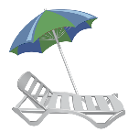egnhlífar eru til margra hluta nytsamlegar þótt þolið bregðist þegar á reynir. Enska heitið *umbrella* á rætur að rekja til latneska orðsins *umbra* sem þýðir skuggi, en hlífarnar voru einmitt fyrst notaðar til þess að búa til skugg­sælt skjól í brennandi sólskini. Í Kína, Mesópótamíu og Egyptalandi til forna var fyrirfólk varið gegn sólargeislum með umfangsmiklum hlífum sem sér­stakir burðarmenn héldu á lofti. Þótti það ákveðið stöðutákn að eiga slíka sólhlíf. Grikkir kynntu fyrirbærið í Evrópu en það voru loks Rómverjar sem tóku upp á því að nota skugga­hlífarnar til þess að verjast regni.

**Stöðutákn 18. aldar**

Á miðöldum fer litlum sögum af regnhlífum en smám saman endur­heimtu þær athygli og voru orðnar útbreiddar í Evrópu á 18. öld. Brátt var enginn maður með mönnum í stórborgum megin­landsins nema hann ætti eigin regnhlíf, oftast svarta, sem reyndist svo hinn besti göngustafur þegar rigndi. Konurnar veifuðu hins vegar litlum fölgulum sólhlífum í stíl við pífuprúða kjóla og forðuðu sér inn með tebollana þegar úrkomu var að vænta.

Tveggja manna regnhlífar eru skemmtilegar ef samkomulagið undir seglinu er gott.

Þegar fram kom á þessa öld hætti hins vegar að greinast munur milli karllegra og kvenlegra hlífa.

**Spennt, spenntari**

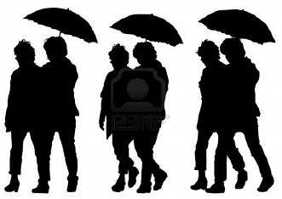Hönnun regnhlífa er og verður aðdáunarverð. Vatnsverjandi segl er breitt út með léttum, sterkum stál­teinum og er dregið saman aftur með einu handtaki. Ekkert fer fyrir tein­unum þegar hlífin er í hvíldarstöðu og bogadregið handfang fullkomnar smíðina. Enn á hins vegar eftir að finna upp slagveðurshlífar fyrir íslenskar aðstæður því í miklu roki eiga regnhlífar það til að spennast yfir sig, eigendum til ómældrar armæðu. Annars eru til ýmsar tegundir regnhlífa í öllum regnbogans litum. Meðal þeirra þekktustu hér á landi eru eflaust röndóttu lýðveldisregn­hlífarnar sem skýldu fyrirfólki á Lýðveldishátíðinni á Þingvöllum 1994 og við setningu Listahátíðar árið 1998. Á íþrótta­kappleikjum skarta stuðnings­menn gjarnan regnhlífum í lit síns liðs og einnig hefur færst í vöxt að fyrirtæki prenti auglýsingar á regnhlífar og dreifi. Úti í náttúrunni nota smádýr risasveppi sem regnhlífar og síðast en ekki síst skulu nefnd regnhlífasamtök af ýmsum gerðum sem hvar­vetna þrífast án tillits til úrkomu.

**Skúraleiðingar eða úrhelli;**

**regnhlífar bjóða allra handa úrkomu birginn!**